

QUALIDADE DE SOFTWARE

Gabriel Andrade de Medeiros
Matrícula:

Análise de Qualidade

Franco da Rocha
2026

RESUMO

Este relatório apresenta uma análise qualitativa do serviço de streaming de música Spotify, utilizado amplamente para reprodução de músicas, podcasts e conteúdos digitais. A análise foi realizada considerando diferentes dimensões de qualidade, incluindo funcionamento do serviço, experiência do usuário, design e durabilidade da plataforma.
O objetivo do estudo é avaliar a qualidade do serviço com base na percepção de uso cotidiano, observando aspectos como facilidade de uso, estabilidade da aplicação e eficiência da interface.

SUMÁRIO
1. RESUMO 2
2. SUMÁRIO 3
3. INTRODUÇÃO 4
4. O PROJETO 5
4.1 Detalhes do produto ou serviço 5
4.2 Tabela de Análise 5
4.3 Relatório 6
4.4 Evidências 7
4.5 Onde encontrar 8
5. CONCLUSÃO 8
6. REFERÊNCIAS BIBLIOGRÁFICAS 8

INTRODUÇÃO

A análise de qualidade de produtos e serviços é importante para compreender como eles atendem às necessidades dos usuários e se cumprem suas funções de maneira eficiente.
Este relatório tem como objetivo analisar qualitativamente um serviço utilizado no dia a dia: o Spotify. A escolha foi feita devido à frequência de uso e à possibilidade de avaliar diversos aspectos da plataforma, como experiência do usuário, design da interface e funcionamento do serviço.
A análise considera critérios relacionados à usabilidade, organização da interface, desempenho e qualidade geral do serviço oferecido.

O PROJETO

Neste trabalho foi realizada uma análise qualitativa do serviço de streaming de música Spotify, considerando diferentes dimensões de qualidade relacionadas à experiência do usuário e ao funcionamento da plataforma.
A análise foi realizada a partir do uso cotidiano do aplicativo, observando aspectos como usabilidade, desempenho, design da interface e estabilidade do serviço. O objetivo foi identificar características que influenciam diretamente a qualidade percebida pelo usuário durante a utilização do serviço.
A partir dessas observações, foram organizadas informações detalhadas sobre o produto analisado, seguidas de uma tabela de avaliação e um relatório descritivo com base nas evidências coletadas durante o uso do aplicativo.

Detalhes do produto ou serviço
Nome do produto ou serviço: | Spotify – Serviço de streaming de música
Fabricante: | Spotify Technology S.A.
Tempo de uso: | Aproximadamente 10 anos de utilização frequente.
Outros detalhes relevantes sobre o produto: | O Spotify é um aplicativo disponível para celulares, computadores e smart TVs que permite ouvir músicas e podcasts através da internet. O serviço possui versão gratuita com anúncios e versão premium sem anúncios, com recursos adicionais como download de músicas para reprodução offline.

Tabela de Análise
Característica | Sua percepção | Referência da evidência
Usabilidade: | O aplicativo apresenta uma interface intuitiva e fácil de utilizar. As músicas podem ser encontradas rapidamente através da barra de busca ou por recomendações automáticas. A criação de playlists também é simples e rápida, permitindo organizar músicas de acordo com preferências pessoais. | Imagem 1 – Tela inicial do aplicativo mostrando recomendações personalizadas e organização das playlists.
Matéria prima: | Por se tratar de um serviço digital, a matéria-prima está relacionada à infraestrutura tecnológica utilizada para disponibilizar o conteúdo. O Spotify utiliza servidores e sistemas de distribuição de dados que permitem o carregamento rápido das músicas e uma reprodução estável, sem interrupções. | Imagem 2 – Tela de reprodução demonstrando carregamento imediato da música.
Performance: | O desempenho do aplicativo é muito bom. As músicas iniciam quase instantaneamente após a seleção e raramente ocorrem travamentos. O aplicativo também responde rapidamente aos comandos do usuário, como pausar, trocar música ou navegar entre menus. | Imagem 3 – Tela de reprodução da música durante o uso do aplicativo.
Design: | O design do Spotify é moderno e bem-organizado. O aplicativo utiliza principalmente cores escuras com detalhes em verde, o que facilita a visualização e proporciona uma aparência elegante. O layout das telas facilita a navegação e torna o uso mais confortável para o usuário. | Imagem 4 – Interface principal do aplicativo destacando o layout e a organização visual.
Durabilidade | O Spotify é um serviço consolidado no mercado de streaming de música e possui milhões de usuários em todo o mundo. A empresa realiza atualizações constantes no aplicativo, adicionando melhorias e novas funcionalidades. Isso indica que o serviço possui alta durabilidade e continuará sendo utilizado por muitos anos. | Imagem 5 – Página oficial do Spotify na loja de aplicativos App Store.

Relatório
O item analisado neste trabalho foi o aplicativo Spotify, um serviço de streaming de música utilizado diariamente para ouvir músicas e podcasts.
O aplicativo é utilizado com frequência diária, principalmente em dispositivos móveis, durante atividades como deslocamento, estudo e momentos de lazer. A facilidade de uso do aplicativo permite que qualquer usuário encontre músicas ou playlists rapidamente, sem necessidade de treinamento ou conhecimento técnico.
Durante o uso foi possível perceber que o aplicativo possui desempenho estável, com reprodução rápida das músicas e poucas falhas no funcionamento. Além disso, o sistema de recomendações personalizadas ajuda o usuário a descobrir novos conteúdos de acordo com suas preferências musicais.
De maneira geral, a percepção sobre o serviço é bastante positiva, principalmente devido à facilidade de uso, à organização da interface e à qualidade da experiência oferecida ao usuário.

Evidências
As evidências utilizadas nesta análise podem ser capturas de tela do próprio aplicativo Spotify, demonstrando:
- tela inicial do aplicativo
- tela de reprodução de música
- sistema de busca de músicas
- interface de criação de playlists
Essas imagens demonstram visualmente os aspectos analisados, como usabilidade, design e funcionamento do aplicativo.

Print:
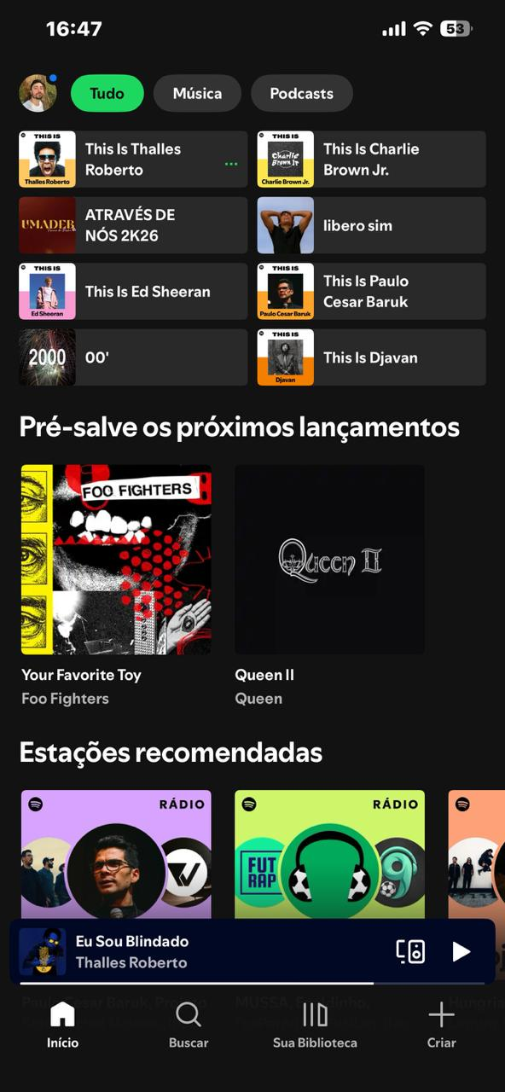
Imagem 1: Tela inicial do Spotify mostrando organização da interface e facilidade de navegação. Fonte: Elaborado pelo autor (2026).

Print:

Imagem 2: Tela de reprodução de música demonstrando funcionamento do serviço de streaming. Fonte: Elaborado pelo autor (2026).
Print:
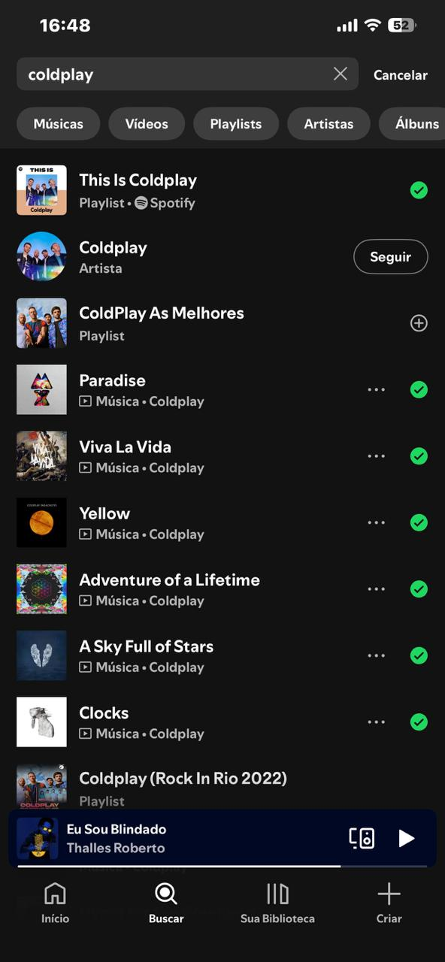
Imagem 3: Sistema de busca do Spotify demonstrando resposta rápida e desempenho do aplicativo. Fonte: Elaborado pelo autor (2026).

Print:
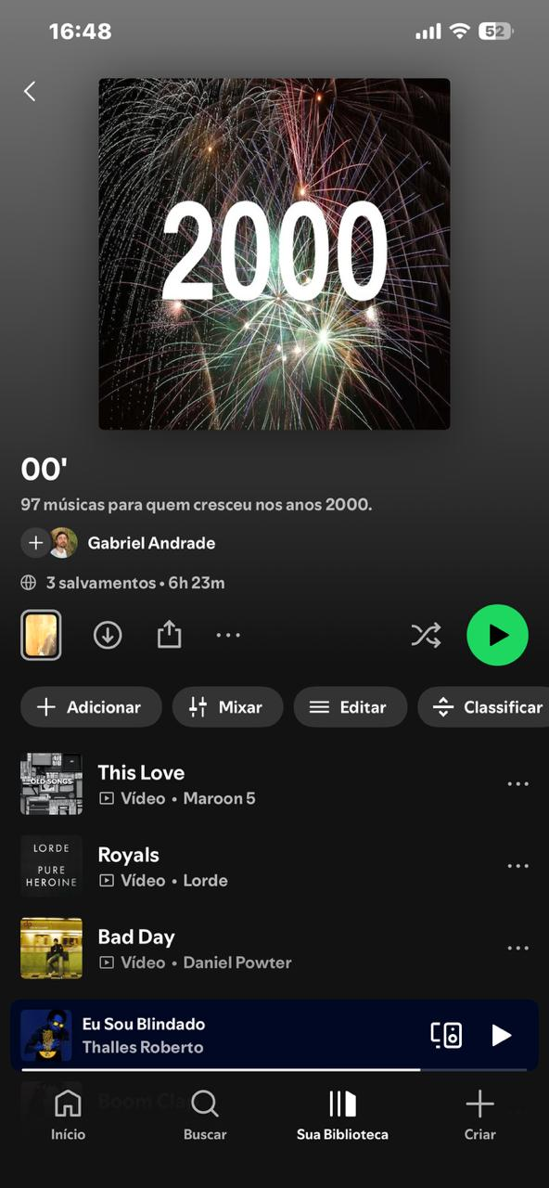
Imagem 4: Interface do Spotify destacando o design moderno e organização visual. Fonte: Elaborado pelo autor (2026).
Print:
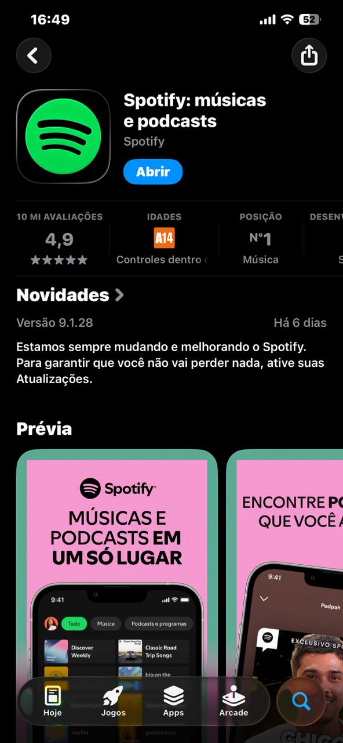
Imagem 5 – Página do Spotify na loja de aplicativos demonstrando popularidade do serviço. Fonte: Elaborado pelo autor (2026).

Onde encontrar
O serviço analisado neste trabalho pode ser encontrado por meio do site oficial do Spotify ou através de aplicativos disponíveis para diferentes sistemas operacionais.
O Spotify está disponível para download nas principais lojas de aplicativos, como a Google Play Store (Android) e a Apple App Store (iOS). Além disso, também pode ser acessado diretamente pelo navegador por meio do site oficial: https://www.spotify.com
O serviço também possui versões para computadores com sistemas Windows e macOS, além de estar disponível em diversos dispositivos, como smart TVs e videogames.

CONCLUSÃO

A realização desta atividade permitiu desenvolver uma visão mais crítica sobre a qualidade de produtos e serviços utilizados no dia a dia. Ao analisar o Spotify, foi possível observar diferentes aspectos importantes relacionados à qualidade, como usabilidade, desempenho, design e confiabilidade da plataforma.
Durante a análise, ficou evidente que o Spotify apresenta uma boa experiência para o usuário, com interface intuitiva, funcionamento estável e design moderno. Esses fatores contribuem para tornar o serviço eficiente e agradável de utilizar.
Além disso, a atividade ajudou a compreender como avaliar produtos e serviços de forma mais estruturada, observando detalhes que muitas vezes passam despercebidos no uso cotidiano.
Esse tipo de análise é importante para o desenvolvimento profissional, principalmente em áreas relacionadas à tecnologia e qualidade de software, pois permite identificar pontos fortes e possíveis melhorias em produtos e serviços.

REFERÊNCIAS BIBLIOGRÁFICAS

SPOTIFY. Spotify – Streaming de música para todos. Disponível em: https://www.spotify.com. Acesso em: 10 mar. 2026.

